Universidade Federal de Pernambuco

Graduação em Ciência da Computação

Centro de Informática



Segmentação de textos manuscritos

utilizando redes neurais

Trabalho de Graduação

Por

André Ricardo Schäffer Lopes

Recife, Junho de 2009
UNIVERSIDADE FEDERAL DE PERNAMBUCO
CENTRO DE INFORMÁTICA
GRADUAÇÃO EM CIÊNCIA DA COMPUTAÇÃO

ANDRÉ RICARDO SCHÄFFER LOPES

“SEGMENTAÇÃO DE TEXTOS MANUSCRITOS
UTILIZANDO REDES NEURAIS”

ESTE TRABALHO FOI APRESENTADO Á GRADUAÇÃO DO CENTRO DE INFORMÁTICA DA UNIVERSIDADE FEDERAL DE PERNAMBUCO COMO REQUISITO PARCIAL PARA A CONCLUSÃO DO CURSO DE CIÊNCIA DA COMPUTAÇÃO.

ORIENTADOR(A): PROF. GEORGE DARMITON DA CUNHA CAVALCANTI

RECIFE, JUNHO/2009

Agradecimentos

Esta monografia é o resultado de uma caminhada que começou muito antes da UFPE, e por isso, agradecer não é uma tarefa fácil. Para evitar o risco da omissão, agradeço logo a todos que de alguma forma passaram pela minha vida e contribuíram para a construção de quem sou hoje.
E agradeço, em particular, a algumas pessoas que contribuíram diretamente para este trabalho:
Aos meus pais e familiares, por todo apoio e incentivo recebidos.
Aos professores, em especial ao meu orientador, pela disposição e pelo ensino.
Aos colegas de universidade, pelo convívio e pelo compartilhamento de experiências.

Resumo

Os benefícios do reconhecimento automático de textos manuscritos vêm cada vez mais atraindo interesses e esforços, tanto no meio científico quanto no comercial. Como exemplos comuns de aplicações que se utilizam desse mecanismo, têm-se sistemas bancários para validação automática dos campos dos cheques, aplicações para indexação de documentos históricos e sistemas para leitura de endereço e código postal presentes nos correios.
A segmentação de sentenças em palavras é um dos passos iniciais realizados pelos sistemas de reconhecimento de textos manuscritos para poder concluir sua tarefa. Sendo assim, é fundamental garantir um bom desempenho nessa etapa de segmentação, para que os procedimentos posteriores não sejam comprometidos.
Este trabalho busca tratar o problema de segmentação de sentenças manuscritas em palavras através de duas abordagens: (i) técnica baseada na métrica de distância Convex Hull com heurísticas propostas; (ii) método baseado em aprendizado utilizando Redes Neurais Artificiais (RNA) com inserção de novas regras propostas.
A avaliação do desempenho das técnicas de segmentação foi feita utilizando uma base de dados de textos manuscritos pública. Os resultados mostram que houve evolução no que diz respeito ao desempenho das técnicas.

Palavras-chave: Segmentação automática de textos manuscritos, Convex Hull, Redes Neurais Artificiais.

Abstract

The benefits from automatic recognition of handwritten texts are attracting interests and efforts, either in scientific and commercial fields. As examples of applications, there are bank processing systems, mail systems for address and postal code reading and systems for historical document indexation.
Automatic handwritten text segmentation is one of the initial steps done to accomplish complete text recognition. Thus, a good segmentation performance is essential so that the following steps do not get compromised.
This work treats the problem of handwritten text segmentation based on two different methods: (i) through Convex Hull gap metrics with some modifications suggested; (ii) using Artificial Neural Networks.
The evaluation of these techniques performance was done on handwritten text lines extracted from a public database. The results show that there has been some evolution in terms of the performance of older techniques.

Keywords: Automatic handwritten text line sentence segmentation, Convex Hull, Artificial Neural Networks.

Sumário

1. Introdução 1
1.1 Motivação 1
1.2 Contexto 1
1.3 Objetivo 3
1.4 Estrutura do trabalho 3

2. Técnicas de Segmentação 4
2.1 Convex Hull 4
2.1.1 Introdução 4
2.1.2 Algoritmo clássico 4
2.1.3 Algoritmo proposto 6
2.2 Utilizando Redes Neurais Artificiais 8
2.2.1 Introdução 8
2.2.2 Modelo proposto 8
2.2.3 Visão Detalhada do Sistema 8

3. Experimentos 15
3.1 Introdução 15
3.2 Base de dados IAM 15
3.3 Método de avaliação 16
3.4 Testes e Resultados 16

4. Conclusões 21
4.1 Introdução 21
4.2 Contribuições 21
4.3 Trabalhos Futuros 21

Lista de Figuras

Figura 1 – Arquitetura dos sistemas de reconhecimento de texto. Retirada de [CC08b] 2
Figura 2 – Problemas existentes em textos manuscritos, como inclinação e espaçamento entre palavras menor do que entre letras da palavra “Alameda”. Retirada de [SC94] 2
Figura 3 – Ilustração da métrica de distância Convex Hull 5
Figura 4 – Problema no ponto do “i”, que foi segmentado em uma palavra diferente. Retirada de [CC08b] 6
Figura 5 – Fluxograma do modelo proposto para o método Convex Hull deste trabalho 7
Figura 6 – Imagem de texto dada como entrada 7
Figura 7 – Construção das cascas convexas e centróides dos componentes conectados 7
Figura 8 – Processamento das heurísticas H1 e H2 7
Figura 9 – Construção da MST 8
Figura 10 – Construção das palavras segmentadas 8
Figura 11 – Modelo geral do sistema proposto para a abordagem com RNA. Retirada de [CC08b] 8
Figura 12 – Visão detalhada do sistema proposto para a abordagem com RNA 9
Figura 13 – Ilustração das colunas cujas características estão sendo extraídas. Retirada de [CC08b] 9
Figura 14 – Características extraídas das colunas. Retirada de [CC08b] 10
Figura 15 – Agrupamento de colunas. Retirada de [CC08b] 12
Figura 16 – Janela deslizante de pós-processamento. Retirada de [CC08b] 13
Figura 17 – Erros de classificação e segmentação 14
Figura 18 – Diversidade dos estilos de escrita dos usuários 16
Figura 19 – Problemas nos arquivos de meta-informação dos textos 16
Figura 20 – Fraquezas da técnica Convex Hull 18
Figura 21 – Fraquezas da abordagem com RNA - inclinação 18
Figura 22 – Fraquezas da abordagem com RNA - pontuação 19
Figura 23 – Fraquezas da abordagem com RNA – pontuação muito pequena 19

Lista de Tabelas

Tabela 1 – Resultados dos experimentos 1 17
Tabela 2 – Resultados dos experimentos 2 20

CAPÍTULO 1
Introdução

1.1 Motivação

A inserção da tecnologia no cotidiano das pessoas trouxe novos meios ágeis de comunicação. Hoje, representações digitais de dados e informação são transmitidas através de sistemas computacionais com alta eficiência quase que instantaneamente. No que diz respeito a textos, mais do que um facilitador da comunicação, a tecnologia se mostrou também um recurso muito mais barato e durável de conservação das informações quando comparada ao papel. O espaço físico necessário é incomparavelmente menor, os riscos de perda da informação por acidentes de origem natural diminuíram e os danos provocados pela ação do tempo reduziram significativamente. Os benefícios não param por ai, uma vez que na posse de informações digitais, diversas tarefas repetitivas e custosas passam a poder ser simplesmente automatizadas.
Por todos esses motivos, existem inúmeros trabalhos científicos e comerciais que visam transformar informações manuscritas em representações digitais. Como exemplos comuns de aplicações que se utilizam de mecanismos de reconhecimento de texto manuscrito, têm-se sistemas bancários para validação automática dos campos dos cheques, aplicações para indexação de documentos históricos e sistemas para leitura de endereço e código postal presentes nos correios.

  - Contexto

O foco deste trabalho é a segmentação automática de sentenças manuscritas em palavras. Isto é, a partir de uma imagem de linha de texto, encontrar e separar corretamente cada palavra.
Esse procedimento é um dos passos iniciais dos sistemas de reconhecimento de textos manuscritos, que para realizar sua tarefa precisam tratar cada palavra ou caractere isoladamente. Sendo assim, é essencial garantir um bom desempenho nessa etapa de segmentação, para não comprometer os procedimentos seguintes. Caso o sistema seja falho nessa etapa, far-se-ão necessárias intervenções manuais para a correção, que são procedimentos lentos e custosos.
A Figura 1 ilustra o posicionamento da etapa de segmentação de textos em palavras dentro dos sistemas de reconhecimento.
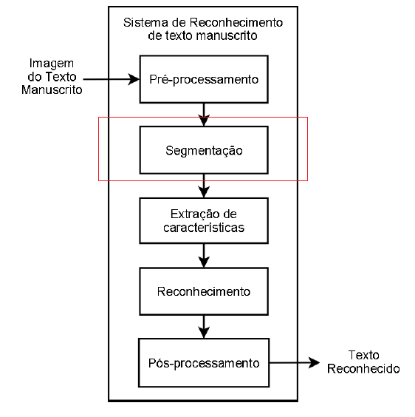
Figura 1 – Arquitetura dos sistemas de reconhecimento de texto. Retirada de [CC08b]

Para alcançar o seu objetivo, a maioria dos sistemas de segmentação de textos em palavras parte do princípio de que o espaçamento entre as palavras é significativamente maior do que o espaçamento entre os caracteres de uma palavra. Baseadas nisso então, métricas de distância são determinadas para separar as palavras.
Entretanto, quando se trata de textos manuscritos essa premissa não é sempre verdade e suficiente, pois há casos com ocorrências de palavras vizinhas até sem espaçamento algum entre elas. Não fosse o bastante, há mais problemas nos textos manuscritos a serem driblados, como: variação no tamanho dos caracteres, inclinação na escrita, alinhamento da sentença e ruídos na imagem. Tudo isso vem a tornar a tarefa dos sistemas de segmentação de sentenças manuscritas extremamente desafiador.
Figura 2 – Problemas existentes em textos manuscritos, como inclinação e espaçamento entre palavras menor do que entre letras da palavra “Alameda”. Retirada de [SC94]

  - Objetivo

O objetivo deste trabalho é o entendimento do problema e o desenvolvimento de técnicas de segmentação de textos manuscritos em palavras.

  - Estrutura do trabalho

Este documento divide-se em quatro capítulos: neste capítulo é apresentada a motivação, o contexto e o objetivo deste trabalho. O Capítulo 2 discorre sobre as técnicas de segmentação de textos manuscritos estudadas. Os experimentos e seus resultados estão detalhados no Capítulo 3. Por último, o Capítulo 4 expõe as considerações finais e as propostas de trabalhos futuros.

CAPÍTULO 2
Técnicas de Segmentação

Este capítulo apresenta as duas técnicas de segmentação de textos manuscritas estudadas no presente trabalho.

2.1 Convex Hull

Conceitos fundamentais para o entendimento do Convex Hull dentro deste contexto:
Componentes conectados: são os elementos conectados da imagem que representam palavras, letras ou segmentos de letras.
Sobreposição horizontal: se dois ou mais componentes podem ser tocados por uma mesma reta vertical traçada na imagem, então eles são ditos sobrepostos verticalmente naquela região.

2.1.1 Introdução

A maioria das técnicas de segmentação parte da premissa de que o espaçamento entre as palavras é maior do que aquele entre os caracteres. Assim sendo, diversas métricas de distância entre os componentes de uma imagem de texto foram desenvolvidas ao longo dos anos, com o intuito de estabelecer uma regra que determine o seu limiar de distância ótimo, isto é, que separa corretamente os componentes inter-palavras e intra-palavras.
A chamada técnica Convex Hull compartilha essa idéia. Nela, são construídas formas que englobam isoladamente cada componente conectado da imagem, chamadas de cascas convexas, que nada mais são do que o menor polígono que os circunda individualmente. A partir daí os cálculos de distâncias são realizados entre essas cascas para definir um limiar e executar a segmentação.
O processo está detalhado por inteiro na próxima seção.

2.1.2 Algoritmo clássico

Segundo Marti e Bunke [MB01b], a técnica Convex Hull é definida pelos passos seguintes:

- Binariza-se a imagem da linha de texto;
- Detectam-se todos os componentes conectados da imagem;
- Constroem-se as cascas convexas e respectivos centróides de cada componente da imagem;
- Para cada par de cascas, calcula-se a distância entre elas;
- Constrói-se a Árvore de Amplitude Mínima (MST) com as cascas e as distâncias;
- Calcula-se o limiar de segmentação;
- Removem-se as arestas maiores que o limiar, gerando sub-árvores;
- Constrói-se uma palavra para os componentes conectados presentes em cada sub-árvore.

Para a execução destes passos, fez-se uso dos seguintes algoritmos:
Binarização da imagem: algoritmo Otsu [Ots79].
Detecção dos componentes conectados: algoritmo de rotulação com 8-vizinhança [GW07].
Cálculo das cascas convexas: algoritmo Graham Scan [RG72].
Cálculo das distâncias entre as cascas: a Figura 3, seguida de explicação, representa a métrica de distância para duas cascas convexas.

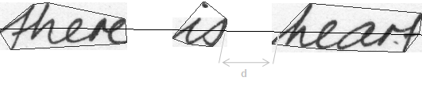
Figura 3 – Ilustração da métrica de distância Convex Hull

Para calcular a distância d, traça-se uma linha reta ligando os centróides das cascas. O valor de d será então a distância Euclidiana entre os dois pontos da reta que intersectam as cascas.
Cálculo da MST: algoritmo Prim [RP57].
Cálculo do limiar de segmentação:
onde Wl é a largura da linha, isto é, a distância entre os pontos pretos mais extremos à direita e à esquerda da imagem. Ws é a largura média dos traços, calculada pela média do número de pixels pretos presentes nas linhas. Ds é o comprimento médio das carreiras brancas presentes na linha da imagem onde ocorre o maior número de transições preto-branco. Finalmente, α é uma constante a ser obtida experimentalmente.
2.1.3 Algoritmo proposto

Análise de erros da técnica: pontos do “i”
Acontece de letras como “i” e “j”, que são formadas por componentes conectados distintos, serem segmentadas em palavras separadas. A Figura 4 serve de exemplo:
Figura 4 – Problema no ponto do “i”, que foi segmentado em uma palavra diferente. Retirada de [CC08b]

Para contornar o problema, a seguinte heurística foi introduzida (H1): componentes com sobreposição horizontal total devem ser agrupados.

Análise de erros da técnica: componentes com interseção
Acontece de componentes conectados distintos que se intersectam terem distância com valores contra-instintivos, por isso, a seguinte heurística foi introduzida (H2): componentes com interseção devem ser agrupados.

Assim, o algoritmo Convex Hull desenvolvido neste trabalho segue o fluxograma da Figura 5:

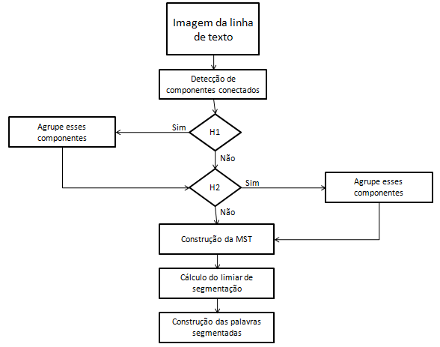

Figura 5 – Fluxograma do modelo proposto para o método Convex Hull deste trabalho

A sequência prática da técnica Convex Hull desenvolvida neste trabalho está ilustrada nas imagens a seguir:

Figura 6 – Imagem de texto dada como entrada

Figura 7 – Construção das cascas convexas e centróides dos componentes conectados

Figura 8 – Processamento das heurísticas H1 e H2

“1” e “2” representam os agrupamentos resultantes de H1.
“3” e “4” representam os agrupamentos resultantes de H2.

Figura 9 – Construção da MST

Figura 10 – Construção das palavras segmentadas

2.2 Utilizando Redes Neurais Artificiais

2.2.1 Introdução

A abordagem de segmentação de textos manuscritos utilizando Redes Neurais Artificiais (RNA) baseia-se em aprendizado, por isso, não tem necessidade de regras pré-estabelecidas. Ao invés disso, conjuntos de padrões são extraídos da imagem e classificados como pertencentes a uma palavra ou a um espaçamento entre palavras para realizar a segmentação.

2.2.2 Modelo proposto

A Figura 11 retrata o modelo desenvolvido neste trabalho:
Figura 11 – Modelo geral do sistema proposto para a abordagem com RNA. Retirada de [CC08b]

2.2.3 Visão Detalhada do Sistema
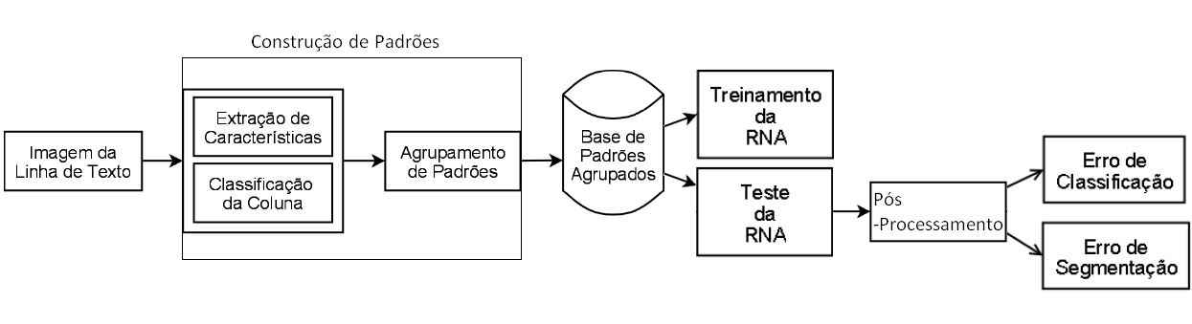
Figura 12 – Visão detalhada do sistema proposto para a abordagem com RNA

Construção de padrões
Essa etapa é responsável pela criação dos padrões que serão utilizados no treinamento e teste da RNA. Para completá-la, o sistema precisa realizar 3 (três) atividades, detalhadas a seguir:

Extração de características
Primeiramente, é realizada a extração de características da imagem de entrada. A escolha de um conjunto de características bem representativo para o problema é de suma importância para o resultado final da classificação. Para este trabalho, baseado na dissertação de Cesar [CC08b] e no artigo de Marti e Bunke [MB01a], nove características foram extraídas de cada coluna com largura de 1 pixel, no sentido esquerdo-direita.
Figura 13 – Ilustração das colunas cujas características estão sendo extraídas. Retirada de [CC08b]

A descrição de cada característica está a seguir:
1. Peso da janela: total de pixels pretos presentes na janela.
x e y representam a coluna e a linha da imagem, respectivamente, p é a função que recupera o valor do pixel (“0” ou “1”) da coordenada da imagem e m é a altura da imagem.
2. Centro de gravidade.
3. Momento de segunda ordem.

4. Posição do contorno superior: coordenada do pixel preto mais alto da janela.
5. Posição do contorno inferior: coordenada do pixel preto mais baixo da janela.
6. Gradiente do contorno superior: direção (“para cima”, “nulo” ou “para baixo”) obtida pela comparação das posições dos contornos superiores da coluna anterior e a atual.
7. Gradiente do contorno inferior: direção (“para cima”, “nulo” ou “para baixo”) obtida pela comparação das posições dos contornos inferiores da coluna anterior e a atual.
8. Número de transições preto-branco: número total de transições “preto-branco” observadas no sentido de cima para baixo da janela.
9. Número de pixels pretos entre o contorno superior e inferior da janela.

A Figura 14 ilustra duas colunas cujas características estão sendo extraídas e suas vizinhas à esquerda respectivamente.
Figura 14 – Características extraídas das colunas. Retirada de [CC08b]

No exemplo da esquerda, o total de transições preto-branco é igual a três e existe um pixel preto entre os contornos. Pode-se observar que as posições dos contornos superiores e inferiores, tanto da coluna como da vizinha, são distintas; isso permite determinar os seus gradientes como “para cima” e “para baixo”, respectivamente.
No exemplo da direita, o número de transições preto-branco é um e não existe pixel preto entre os contornos. Pode-se observar que as posições dos contornos superiores e inferiores coincidem; isso significa que o gradiente de ambos os contornos é “nulo”.
Situações especiais foram tratadas da seguinte maneira:
- Ausência de pixels pretos na coluna em análise: posição dos contornos igual a zero.
- Ausência de pixels pretos na coluna antecedente, ou seja, inexistência de contornos: gradientes são considerados como “nulo”.

Normalização
O fator de normalização para as características é:
Para as características 1, 4, 5 e 9: (1 / altura da imagem).
Para as características 2 e 3: (1 / valor máximo alcançado pela característica).

Classificação da coluna
Aqui se deve obter a classificação referente a cada coluna. Os únicos valores possíveis são “0”, se for pertencente a uma palavra, e “1” caso contrário. É importante salientar que para a realização dessa atividade é preciso ter conhecimento prévio das coordenadas das palavras presentes na imagem do texto.

Agrupamento
Considerar um padrão somente como a união das características extraídas e a classe da sua coluna para realizar a tarefa de classificação é bastante complicado. Isto acontece porque não há informações da vizinhança desta coluna. Assim, para aperfeiçoar o desempenho do sistema, foi adotada uma estratégia de união das informações das colunas com as suas vizinhas para formar um padrão.
Funciona assim: originalmente, cada coluna possui nove características extraídas e a sua classe. Após o processo de agrupamento com N de suas colunas vizinhas de cada lado para formar o padrão, este irá possuir então (N*2 + 1) * 9 características e o identificador de classe, que correspondente à classificação relativa à coluna em processamento.

Figura 15 – Agrupamento de colunas. Retirada de [CC08b]

A Figura 15 exemplifica o agrupamento de padrões com um vizinho de cada lado (N = 1). Nota-se que antes do agrupamento existiam sete colunas representadas pelos conjuntos de características F1 a F7 e suas respectivas classes. Depois do processo, cinco padrões resultantes foram criados, de G1 a G5, que serão efetivamente utilizados na próxima fase.
Número N ideal de vizinhos:
É verdade que o número ótimo de vizinhos varia de acordo com os estilos de escrita. Por exemplo, um escritor cujo manuscrito seja inteiramente conectado provavelmente não necessita de sequer um vizinho, pois o aprendizado do sistema será simples: colunas contendo pixels pretos pertencerão a uma palavra, enquanto as demais farão parte de um espaço. Já um usuário cuja escrita possua espaçamentos intra-palavras requererá o agrupamento de um número razoável de vizinhos, para que o sistema possa identificar que esses “espaços” na verdade fazem parte de uma palavra. Sendo assim, criou-se uma regra na tentativa de determinar-se automaticamente o número ideal de vizinhos para um usuário, que diz: com base nas imagens que serão utilizadas para o treinamento da RNA, N é igual à média de todos os espaços intra-palavras dividida por 2 (dois).
Treinamento e teste
Com a definição dos padrões que representam a imagem do texto, podem-se então criar os conjuntos de dados para treinamento e teste e iniciar a avaliação de desempenho do sistema.
É importante que os padrões gerados a partir de uma mesma imagem estejam reunidos em um mesmo conjunto de dados, preservando assim a sequência de colunas correspondentes à imagem original.

Pós-processamento
Com o objetivo de melhorar a classificação do sistema, foi introduzida a etapa de pós-processamento, que pode modificar a classificação de certos padrões.
Funciona da seguinte maneira: utilizando uma janela deslizante sobre a seqüência de padrões, se as classificações dos padrões situados na sua vizinhança coincidem, então, a classificação dos padrões localizados dentro da janela será modificada para a mesma classe da vizinhança.

Figura 16 – Janela deslizante de pós-processamento. Retirada de [CC08b]

A Figura 16 é um exemplo da fase de pós-processamento. Na linha “Antes do pós-processamento”, é dada a classificação do sistema para uma seqüência de padrões e o retângulo vermelho representa a janela deslizante. Em seguida, pode-se observar o resultado da ação da fase de pós-processamento, que modificou a classificação do terceiro padrão.
O tamanho da janela deslizante pode variar. A idéia dessa técnica é remover ruídos, e também colaborar para correção de erros sobre-segmentação.

Tamanho ideal da janela de pós-processamento:
O tamanho ótimo da janela de pós-processamento também varia de acordo com o estilo de escrita do usuário. Sendo assim, criou-se uma regra na tentativa de determinar-se automaticamente o tamanho ideal dessa janela para um usuário, que diz: com base nas imagens utilizadas para treinamento da RNA, o seu tamanho é igual ao resultado da mesma fórmula aplicada no cálculo do limiar de segmentação da técnica Convex Hull, porém com o valor da constante α fixo em 2,5.

Erros de classificação e segmentação
Para este trabalho, a taxa de erros de classificação não é suficientemente precisa para determinar o desempenho do sistema, pois o que importa aqui são as sequências de padrões e não os mesmos isolados. Por isso, foi introduzido o cálculo de um novo erro, chamado de erro de segmentação, que reflete o desempenho do sistema.

As diferenças entre os tipos de erros são descritas e ilustradas a seguir:
Erro de classificação: percentual de padrões classificados erroneamente.
Erro de segmentação: percentual de sequências de padrões de palavras classificadas erroneamente.
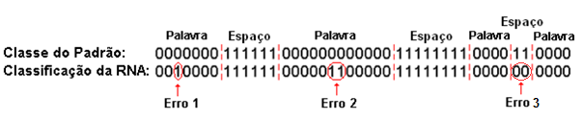
Figura 17 – Erros de classificação e segmentação

Analisando a Figura 17, observa-se que o erro de classificação foi de apenas 5/43. Em contrapartida, quando o erro de segmentação está em questão, percebe-se que o sistema falhou para todas as sequências de palavras. Os erros “1” e “2” correspondem a erros de sobre-segmentação e o erro “3” é um erro de sub-segmentação. Em números, a taxa de erro de segmentação foi então, 4/4 ou 100%.
Assim, para este trabalho, somente a taxa de erro de segmentação é levada em consideração.
CAPÍTULO 3
Experimentos

3.1 Introdução

Este capítulo contém os experimentos realizados neste trabalho.
Inicialmente, a base de dados utilizada nos experimentos é apresentada, seguida da descrição do método de avaliação. Por último, detalham-se as condições dos testes realizados com os métodos de segmentação e os seus resultados.

3.2 Base de dados IAM

A base de dados utilizada neste trabalho foi a IAM Handwriting Database 3.0 [IAM], que é composta por imagens de textos manuscritos na língua inglesa e arquivos correspondentes de meta-informação em formato XML.
As meta-informações existentes nos arquivos XML descrevem, entre outras coisas, todas as palavras contidas nas linhas de texto. E, relativamente às palavras, são descritos os seus componentes conectados com respectivas coordenadas de localização na imagem. Dessa forma, foi possível fazer o treinamento da RNA, uma vez que se possuía informação sobre a posição das palavras.
Pode-se atestar a diversidade dos estilos de escrita dos usuários que participaram da composição dessa base na Figura 18. Isso se traduz por uma das maiores dificuldades a serem superadas na construção de sistemas de segmentação de palavras manuscritas, pois significa que os mesmos não podem ter regras baseadas em uma única maneira de escrita.

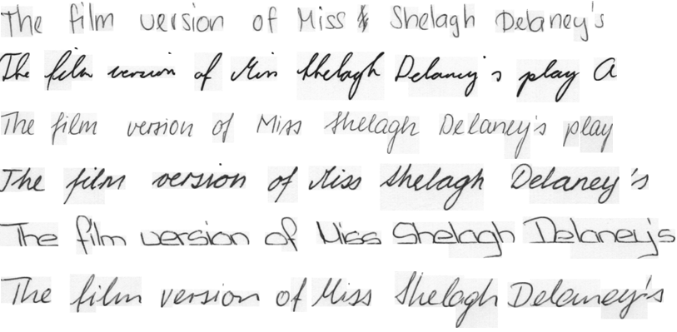
Figura 18 – Diversidade dos estilos de escrita dos usuários

3.3 Método de avaliação

Existia a opção de se criar um método de avaliação automático, uma vez que as informações referentes às palavras podiam ser recuperadas dos arquivos XML. Entretanto, incoerências foram percebidas nas marcações das palavras de alguns desses arquivos de meta-informações, o que fatalmente iria ferir a credibilidade da avaliação. A Figura 19 mostra um exemplo:

Figura 19 – Problemas nos arquivos de meta-informação dos textos

A rasura existente na imagem (vide primeiro retângulo vermelho), segundo o seu XML, é um componente que pertence à palavra anterior. Assim, uma avaliação automática acusaria o resultado dessa segmentação com um erro de sobre-segmentação para essa palavra, quando tal poderia ser desconsiderado.
Sendo assim, optou-se por efetuar toda a avaliação manualmente.

3.4 Testes e Resultados

Os testes deste trabalho visaram comparar as técnicas de segmentação estudadas e identificar suas fraquezas para aos diferentes estilos de escrita. Para tal, utilizaram-se imagens de textos equivalentes escritos por todos os usuários (“a”, ”b”, ”c”, ”d”, ”e”, ”f”) da subcategoria C03 da base de dados.

Descrição dos experimentos com o método Convex Hull:
Foram utilizadas as imagens dos grupos “003”, “007”, “016” e “021”.

Descrição dos experimentos com a abordagem de RNA:
O treinamento e teste foram feitos com classe-dependência dos usuários. As imagens do grupo “000” serviram para treinamento, pois se entendeu que se tratava da primeira amostra colhida dos usuários; os grupos “003”, “007”, “016” e “021” foram utilizados para teste. Assim, os conjuntos de dados citados foram compostos, respectivamente, de aproximadamente 8 imagens com um total de 60 palavras por usuário, e 38 imagens com um total de 320 palavras por usuário.

Sobre a RNA:
Foi utilizado como modelo de RNA o Multilayer Perceptron [BR96] e o algoritmo de aprendizagem foi o Backpropagation [BR96] da ferramenta Weka [WEK]. Algumas experiências foram feitas sobre um mesmo conjunto de dados para tentar determinar o melhor número de neurônios para o problema. Como resultado, o número definido foi 10 (dez).
Os resultados alcançados com os testes sob estas condições estão na Tabela 1.

 |  | RNA |  |  | CH
Usuário |  | Vizinhos | Janela PP | Tx Erro (%) | Tx Erro (%) | Fator α
A |  | 3 | 13 | 15,82 | 16,46 | 5
B |  | 2 | 10 | 14,51 | 8,20 | 5
C |  | 2 | 13 | 6,29 | 6,92 | 5
D |  | 3 | 11 | 14,11 | 6,27 | 5
E |  | 1 | 12 | 13,66 | 15,22 | 5
F |  | 1 | 9 | 14,16 | 17,26 | 5
MÉDIA GERAL |  | 2,00 | 11,33 | 13,09 | 11,72 | 5,00
Desvio Padrão |  | 0,89 | 1,63 | 3,41 | 5,11 | 0,00

Tabela 1 – Resultados dos experimentos 1

Considerações:

A abordagem com RNA teve melhores resultados para 4 (quatro) dos usuários analisados, porém, na média geral o Convex Hull mostrou-se superior.
A análise visual das classificações do sistema consome muito tempo, entretanto, possui a vantagem de possibilitar a fácil identificação das fragilidades de cada técnica. A seguir, então, as Figuras 20, 21, 22 e 23 servem para ilustrar as fraquezas detectadas.

Figura 20 – Fraquezas da técnica Convex Hull

Convex Hull - Pontos do “i”
Como se percebe na Figura 20, mesmo com a heurística proposta para o sistema, alguns pontos das letras como “i” e “j” não se apresentam totalmente sobrepostos horizontalmente à palavra a qual pertencem. Com isso, podem não ser agrupadas à palavra, gerando um erro de sobre-segmentação. Poderia ser interessante, então, aperfeiçoar esta heurística para passar a agrupar componentes com um percentual de sobreposição horizontal alto com relação à sua área.

Convex Hull – Pontuação
Pode-se “observar o erro de sub-segmentação das palavras “live” e “.” . Isso foi bastante comum nos experimentos devido à proximidade das pontuações e palavras com que os usuários costumam escrever.


Figura 21 – Fraquezas da abordagem com RNA - inclinação

RNA – Inclinação
A Figura 21 destaca uma coluna (em vermelho) que possui pixels pretos referentes a duas palavras distintas. Esse tipo de problema torna a tarefa da classificação muito difícil para o sistema, que eventualmente não virá a perceber espaço entre essas palavras. Seria interessante, então, introduzir um pré-processamento da imagem para corrigir inclinação, a fim de otimizar o desempenho final.

Figura 22 – Fraquezas da abordagem com RNA - pontuação

Figura 23 – Fraquezas da abordagem com RNA – pontuação muito pequena

RNA - Pontuação
A Figura 22 ilustra mais uma vez a proximidade com que os usuários costumam escrever as palavras e pontuações. Novamente, estão destacadas, em vermelho, colunas que possuem pixels pretos referentes a palavras distintas, dificultando a tarefa do classificador.
A Figura 23 mostra um exemplo de quando a fase de pós-processamento atuou “contra o próprio patrimônio”. Por se tratar de um ponto de tamanho muito pequeno (quadrado vermelho), a janela de pós-processamento englobou-o por inteiro e, por não haver outras palavras na sua vizinhança, teve sua classificação alterada.

Como se pode perceber, as duas técnicas estudadas neste trabalho apresentaram dificuldades em lidar com pontuações. Por não haver tempo hábil para implementar um pré-processamento das imagens que tratasse as pontuações, repetiu-se o experimento, desconsiderando-as para poder vislumbrar o impacto que se conseguiria. Nessas condições, os resultados estão exibidos na Tabela 2:

 |  | RNA |  |  | CH
Usuário |  | Vizinhos | Janela PP | Tx Erro (%) | Tx Erro (%) | Fator α
A |  | 3 | 13 | 4,53 | 8,71 | 5
B |  | 2 | 10 | 9,38 | 4,86 | 5
C |  | 2 | 13 | 2,08 | 2,77 | 5
D |  | 3 | 11 | 1,38 | 1,03 | 5
E |  | 1 | 12 | 1,37 | 6,14 | 5
F |  | 1 | 9 | 3,86 | 6,28 | 5
MÉDIA GERAL |  | 2,00 | 11,33 | 3,76 | 4,97 | 5,00
Desvio Padrão |  | 0,89 | 1,63 | 3,05 | 2,74 | 0,00

Tabela 2 – Resultados dos experimentos 2

Considerações Finais:
A abordagem com RNA foi novamente melhor para os mesmos 4 (quatro) usuários do primeiro experimento e, dessa vez, superou o Convex Hull na média geral. Isso sugere que pode haver certa superioridade de uma técnica para a outra, determinada pelo estilo de escrita do usuário.
As diferenças nas taxas de erro entre o primeiro e o segundo experimento reforçam a conclusão a que se chegou, visualmente, da dificuldade dessas técnicas em lidar com pontuações. Ficou clara a melhora no desempenho que se conseguiria caso fosse implementada uma técnica para detectá-las. Para tal, já existem alguns algoritmos de simples implementação, como o desenvolvido por Seni e Cohen [SC94].
Comparando esses resultados com os obtidos em [CC08b] (média de 6,38% de erro), percebe-se uma diferença significativa. Uma das razões prováveis está no tamanho da amostra, enquanto [CC08b] utilizou todos os grupos da subcategoria C03 da base de dados para o experimento e este trabalho resumiu-se a somente uma parte do total desses grupos. Outro motivo reside no método de avaliação, automatizado em [CC08b], diferentemente das inspeções visuais realizadas aqui. Por último, os experimentos em [CC08b] foram realizados de forma exaustiva para encontrar os parâmetros ótimos e alcançar os melhores resultados de cada abordagem, enquanto este trabalho sugeriu regras automáticas para definir a melhor configuração e maximizar o acerto do sistema.
Apesar de, aparentemente, a julgar pelos resultados adquiridos, as regras sugeridas para a abordagem com RNA neste trabalho serem boas, faz-se necessária uma análise pontual das mesmas para poder afirmar com exatidão a sua eficácia.
CAPÍTULO 4
Conclusões

4.1 Introdução

Este trabalho abordou o problema de segmentação de textos manuscritos em palavras.
Foram discutidos problemas presentes nos variados estilos de escrita, que mostram que a tarefa de segmentação não é fácil. Duas técnicas foram implementadas com a finalidade de tentar maximizar o acerto da tarefa de segmentação.
Este capítulo apresenta as principais contribuições desse trabalho e algumas propostas para trabalhos futuros.

4.2 Contribuições

• Desenvolvimento em JAVA, análise e comparação de duas abordagens de segmentação de textos manuscritos em palavras: uma baseada na métrica de distância Convex Hull e outra baseada em aprendizado utilizando Redes Neurais Artificiais.
• Sugestão de uma regra para determinar o número ideal de vizinhos a ser utilizada na abordagem com RNA, dado um estilo de escrita, e outra para determinar o tamanho ideal da janela de pós-processamento.

4.3 Trabalhos Futuros

Verificaram-se como oportunidades de desenvolvimento os pontos a seguir:
• Incluir uma etapa de pré-processamento para tratar inclinação e pontuações.
• Melhorar a regra para determinar o número ideal de vizinhos para um estilo de escrita.
• Melhorar a regra para determinar o tamanho ideal da janela de pós-processamento.
• Testar a qualidade das regras para determinar vizinhos e janela de pós-processamento, através da comparação dos resultados obtidos com as mesmas e os resultados alcançados com exaustão na busca do melhor resultado.
• A etapa de extração de características considerou colunas com largura de um pixel. O aumento dessa largura pode permitir a inclusão de novas características relevantes.
• Criar uma regra para determinar o fator α ideal do limiar de segmentação do Convex Hull, dado um estilo de escrita.
• Criar uma regra que identifique qual técnica é mais adequada para um estilo de escrita.

Referências Bibliográficas

[BR96] B. D. Ripley, “Pattern Recognition and Neural Networks”, Cambridge, 1996.

[CC08a] C. A. M. Carvalho and G. D. C. Cavalcanti, “An Artificial Neural Network Approach for User Class Dependent Off-line Sentence Segmentation”, IEEE International Joint Conference on Neural Networks, Hong Kong, 2008.

[CC08b] C. A. M. Carvalho and G. D. C. Cavalcanti, “Segmentação de Sentenças Manuscritas através de Redes Neurais Artificiais”, Dissertação de Mestrado, Recife, 2008.

[GW07] R.C. Gonzalez and R.E. Woods, “Digital Image Processing”, Pearson Prentice Hall, 3. ed., 2007.

[IAM] IAM Handwriting Database 3.0. Disponível em:
{fhttp://www.iam.unibe.ch/ fki/iamDB/g}

[MB01a] U. V. Marti and H. Bunke. “Using a statistical language model to improve the performance of an hmm-based cursive handwriting recognition system”, International Journal of Pattern Recognition and Artificial Intelligence, 15:65–90, 2001.

[MB01b] U.V. Marti and H. Bunke, “Text Line Segmentation and Word Recognition in a System for General Writer Independent Handwriting Recognition”, International Conference on Document Analysis and Recognition, pp. 159-163, 2001.

[Ots79] N. Otsu. “A threshold selection method from gray level histograms”, IEEE Transactions on Systems, Man and Cybernetics, 9:62–66, January 1979.

[RG72] R. L. Graham, “An Efficient Algorithm for Determining the Convex Hull of a Finite Planar Set”, Information Processing Letters, vol. 1, pp. 132-133, 1972.

[RP57] R. C. Prim, “Shortest connection networks and some generalizations”, Bell System Technical Journal, pp. 1389–1401, 1957.

[SC94] G. Seni and E. Cohen, “External word segmentation of offline handwritten text lines”, Pattern Recognition, vol. 27, pp. 41-52, 1994.

[WEK] WEKA 3.6.0. Disponível em:
{http://www.cs.waikato.ac.nz/~ml/weka}

